Curso de Estadística Básica – Examen

**Módulo 1**

1. La estadística trata acerca de la:

1. Recopilación de datos.
2. Descripción de datos.
3. Obtención de conclusiones de los datos.
4. Todas las anteriores.

2. ¿Por qué piensa que buena parte de los datos sobre educación se recopilan mediante muestreo en lugar de censos?

1. Es menos costoso obtener una muestra que un censo.
2. La inferencia permite a los investigadores obtener información suficientemente precisa a partir de una muestra.
3. A veces es muy difícil tener acceso a una población.
4. Todas las anteriores.

3. Desde una perspectiva estadística, ¿qué es una población?

1. Los habitantes de un país.
2. Una parte de los objetos (o sujetos) sobre los cuales se desea obtener información.
3. El conjunto de todos los objetos (o sujetos) acerca de los cuales se desea obtener información.
4. Todas las anteriores.

**Módulo 2**

1. ¿Cuáles de las siguientes afirmaciones son verdaderas?

1. Una variable consiste en los objetos y sujetos que tratamos de describir y explicar en la investigación educacional.
2. La velocidad de la luz es un ejemplo de una variable.
3. Una medición es “confiable” si mide lo que se desea medir.
4. Todas las anteriores.

2. ¿Cuál de las siguientes variables se puede medir usando una escala de intervalos?

1. Nombres de países.
2. Tipo de escuela.
3. Calificaciones de pruebas.
4. Nivel de educación de maestros (es decir, secundario, superior, etc.)

3. ¿Cuál de las siguientes afirmaciones describe mejor la relación entre una variable dependiente y una independiente?

1. La variable dependiente explica la variable independiente.
2. La variable independiente explica la variable dependiente.
3. Las variables dependiente e independiente son causadas por una tercera variable en común.
4. Ninguna de las anteriores.

**Módulo 3**

1.- Observe el gráfico representado en la Figura 4 y luego responda a las preguntas indicadas a continuación. El gráfico se refiere a algunos países del Medio Oriente y la Región de África Septentrional. El eje de la izquierda o eje Y representa la variable “gasto en educación secundaria por estudiante”, medido en dólares. El eje inferior o eje X representa la variable “gasto en educación primaria por estudiante”, también medido en dólares.

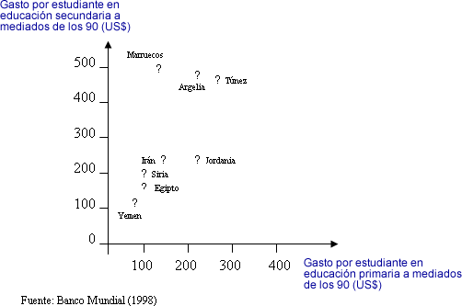

|  |  |
| --- | --- |
| **1** | ¿Aproximadamente cuánto gastó Irán en educación secundaria por estudiante a mediados de los años noventa? ¿Y en educación primaria? |
| **2** | ¿Qué diferencia hay entre Jordania e Irán? |
| **3** | ¿A mediados de los años noventa, Argelia gastó más o menos dólares en educación secundaria por estudiante que Túnez? |
| **4** | ¿A mediados de los años noventa, qué país del gráfico gastó menos en educación primaria por estudiante y cuál gastó más? ¿Y en educación secundaria? |
| **5** | ¿Qué podemos inferir del gráfico sobre la relación entre gasto en educación primaria y secundaria por estudiante? |

2.- En el gráfico de barras a continuación (Figura 5) se muestran las tasas brutas de matrícula en 1996 para diferentes regiones del mundo en desarrollo (según una clasificación del Banco Mundial). El eje X representa una escala nominal con las diferentes regiones, mientras que el eje Y consta de una escala de razones que mide las tasas brutas de matrícula de cada región.

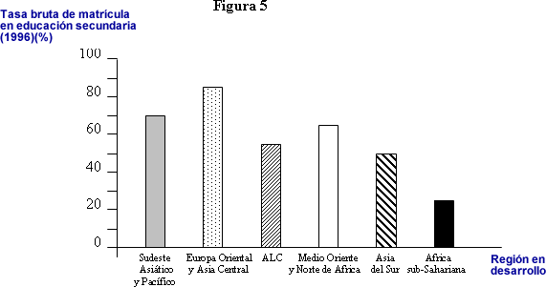

Responda las siguientes preguntas de acuerdo con la información proporcionada en el gráfico de barras (Figura 5):

|  |  |
| --- | --- |
| **1** | ¿Qué región del mundo en desarrollo tiene la tasa bruta de matrícula más alta en educación secundaria? ¿Cuál es esa tasa aproximadamente? |
| **2** | ¿Cree usted que el Medio Oriente y Norte de Africa tienen una tasa bruta de matrícula más alta en educación secundaria que América Latina? ¿Y el Sudeste Asiático y Pacífico? |
| **3** | ¿Cuál es la tasa bruta de matrícula aproximada en la educación secundaria para África sub-Sahariana? ¿Es mayor o menor que la de Asia del Sur? |
| **4** | ¿Cree usted que cuadro nos entrega alguna información sobre las tasas brutas de matrícula en la educación primaria? |
| **5** | ¿Cree usted que el gráfico nos indica algo sobre las tasas brutas de matrícula de los países individuales que conforman cada una de las regiones del mundo? |

1. ¿Cuáles de las siguientes afirmaciones son verdaderas?

I. Un gráfico es la imagen visual de una relación entre variables.

II. Los ejes de un gráfico representan escalas de medición.

III. Los ejes de un gráfico representan variables.

1. Sólo I.
2. I y II.
3. Sólo II.
4. I, II y III.

2. Observe la Figura 4 de la sección ‘Actividad de revisión 1: interpretación de gráficos’ y responda la siguiente pregunta: En los países indicados, ¿a mediados de los años noventa hubo alguna relación entre el gasto en educación primaria y en educación secundaria por estudiante?

1. No hubo ninguna relación.
2. Hubo una relación: un nivel de gasto más alto en educación primaria por estudiante tendió a relacionarse con un gasto más bajo en educación secundaria por estudiante.
3. Hubo una relación: un nivel de gasto más alto en educación secundaria por estudiante tendió a relacionarse con un gasto más alto en educación primaria por estudiante.
4. Ninguna de las anteriores.

**Módulo 4**

1. Según la Figura 5 (Módulo 3), ¿cuáles de las siguientes afirmaciones son verdaderas?
   1. Las tasas de matrícula primaria son más bajas en la Región de Asia del Sur que en América Latina y el Caribe (ALC).
   2. La región del mundo en desarrollo que disfruta de las tasas de matrícula secundaria más elevadas es Europa Oriental y Asia Central.
   3. La figura nos permite inferir qué países tienen las tasas de educación secundaria más altas y más bajas
2. Sólo I y II.
3. Sólo II.
4. II y III.
5. Ninguna.

2. ¿Cuáles de las siguientes afirmaciones son verdaderas?

1. Los puntos de un gráfico bidimensional representan dos valores.
2. La coordenada Y nos indica a qué distancia se encuentra usted del eje X de un gráfico.
3. La coordenada X se mide en el eje horizontal de un gr áfico.
4. Todas.

**Módulo 5**

1.- ¿Cuáles de las siguientes afirmaciones son verdaderas?

1. El nivel de educación de los maestros es un ejemplo de variable discreta.
2. Las variables continuas sólo se pueden agrupar arbitrariamente en categorías.
3. Las calificaciones (numéricas) de pruebas o exámenes son un ejemplo de una variable continua.
4. I y II
5. II y III.
6. Sólo III.
7. Todas.

2.- ¿Qué es una distribución de frecuencias?

1. Una medición de la distribución del ingreso en un país.
2. Una herramienta que utiliza la estadística para describir una población.
3. Una herramienta usada por la estadística para determinar relaciones entre variables.
4. Ninguna de las anteriores.

3.- Según los datos presentados en el Cuadro 3 (sección: ¿Qué es una distribución de frecuencias?), ¿cuáles de los siguientes pares de datos representa mejor la distribución de frecuencias relativa de las matrículas primarias por género en Balochistán, Pakistán?

1. 80% de niñas, 20% de niños.
2. 80% de niños, 20% de niñas.
3. 80% de niños, 100% de niñas.
4. Ninguna de las anteriores.

**Módulo 6**

1.- Utilice esta sección para profundizar en el concepto de distribución de frecuencia continua, así como para determinar su comprensión de dicho concepto. Examine la Figura 12 y responda las siguientes preguntas:

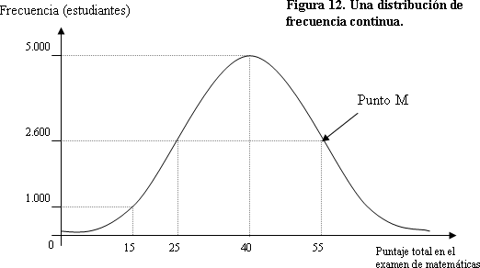

1. ¿Cuántos estudiantes obtuvieron una calificación de 15 puntos? ¿Y de 55?
2. ¿Aproximadamente cuantos estudiantes obtuvieron una calificación de 35? ¿Y de 60?
3. De acuerdo con la distribución representada y usando su capacidad de interpretación de gráficos, más estudiantes obtuvieron calificaciones de: i)menos de 25, ii) entre 25 y 55, iii) sobre 55?
4. ¿Aproximadamente qué porcentaje de estudiantes obtuvo una calificación mayor de 40 puntos? ¿Y menor de 40 puntos?

2.- Observe el Cuadro 5 y responda las preguntas que siguen a continuación.

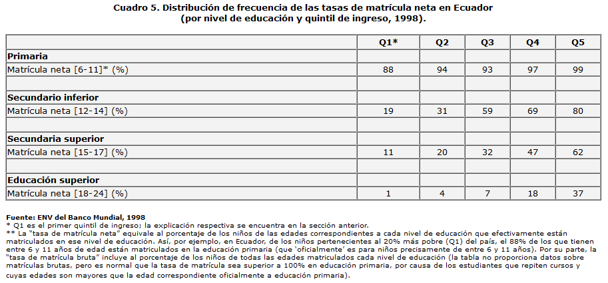

(1) ¿Cuál es la tasa de matrícula neta para los niños del 20% de las familias más pobres en educación primaria en Ecuador? ¿Cuál es la misma tasa para los niños del 20% de las familias más ricas?

(2) ¿Cuál es la tasa de matrícula neta en educación secundaria superior para los niños del “cuarto quintil” o Q4? ¿Es mayor que para los niños de segundo quintil? ¿Cuál es la diferencia exacta entre estas dos tasas?

(3) ¿Para qué quintil de la población ecuatoriana son superiores al 50% las tasas de matrícula neta de los niños en secundaria inferior? ¿Y en educación superior?

(4) ¿Aproximadamente qué proporción del 40% de los niños más pobres entre 18 y 24 años de edad asiste a la educación superior en Ecuador? ¿Aproximadamente qué proporción del 40% de los niños más ricos de las mismas edades asiste a la educación superior? ¿Y que porcentaje de niños mayores de 24 años asiste a la educación superior en Ecuador?

(5) Observe Q1 en los distintos niveles de educación y responda: ¿Qué sucede con los niños de Q1 a medida que avanza el ciclo de educación? ¿Es diferente a lo que sucede con los niños de Q2? ¿Y con los niños de Q5? ¿Dónde piensa que son mayores las tasas de repetición y deserción, en Q1 o Q5? ¿Cuáles niños tienen mayores probabilidades de asistir a la universidad?

3.- Observe cuidadosamente el Cuadro 6 y responda las siguientes preguntas:

Cuadro 6. Distribuciones de frecuencias relativas del gasto educacional en Ecuador   
(por nivel de educación y quintil de ingreso, 1998).

|  |  |  |  |  |  |  |
| --- | --- | --- | --- | --- | --- | --- |
|  | **Q1\*** | **Q2** | **Q3** | **Q4** | **Q5** | **Nocional** |
| **Educación Primaria** |  |  |  |  |  |  |
| Total (%) | 20,3 | 18,3 | 16,9 | 17,4 | 27,2 | 100 |
| Hogares (%) | 7,3 | 10,2 | 12,6 | 18,7 | 51,3 | 100 |
| Gobierno (%) | 31,4 | 25,3 | 20,5 | 16,2 | 6,5 | 100 |
|  |  |  |  |  |  |  |
| **Educación Secundaria** |  |  |  |  |  |  |
| Total (%) | 7,7 | 12,2 | 17,9 | 22,3 | 39,9 | 100 |
| Hogares (%) | 3,6 | 6,8 | 11,5 | 18,7 | 59,3 | 100 |
| Gobierno (%) | 12,7 | 18,7 | 25,8 | 26,8 | 16,0 | 100 |
|  |  |  |  |  |  |  |
| **Educación superior** |  |  |  |  |  |  |
| Total (%) | 0,9 | 3,8 | 8,3 | 21,6 | 65,5 | 100 |
| Hogares (%) | 0,3 | 1,6 | 4,4 | 14,7 | 79,0 | 100 |
| Gobierno (%) | 1,9 | 7,5 | 14,9 | 33,3 | 42,4 | 100 |

|  |
| --- |
| **Fuente: ENV del Banco Mundial, 1998** |

(1) ¿Cuál es el porcentaje del gasto total en educación secundaria recibido por los estudiantes de Q3? ¿Y de Q4?

(2) ¿Cuál es el porcentaje del gasto privado total en educación superior recibido por los estudiantes de los dos quintiles más pobres de la población? ¿Cómo se compara esto con el gasto privado recibido por los estudiantes de los dos quintiles más ricos?

(3) ¿Cuál es la proporción (otra forma de decir ‘porcentaje’) del gasto público total en educación primaria recibido por los estudiantes del 20% más pobre de la población? ¿Cómo se compara esto con los estudiantes del 20% más rico de la población?

(4) ¿Diría usted que el gasto del gobierno en educación primaria es ‘equitativo’? ¿Qué hay sobre el gasto familiar?

(5) ¿Diría que la distribución del gasto educacional público (gobierno) es más ‘equitativo’ en la educación primaria que en la educación superior?

(6) Usando también la información proporcionada en el Cuadro 5, ¿por qué piensa que el gasto público en educación superior es tan ‘poco equitativa? ¿Qué políticas podrían ayudar a mejorar la equidad del financiamiento de la educación en Ecuador? ¿Según su opinión, se podría construir un argumento válido para redistribuir los fondos públicos de la educación superior a la primaria de manera de mejorar la equidad del sistema

4.- ¿Cuáles de las siguientes afirmaciones son verdaderas?

1. Las distribuciones de frecuencias continuas se usan para describir variables discretas.
2. La ‘distribución normal’ es un ejemplo de una distribución de frecuencia continua.
3. El área total bajo la curva de una distribución continua representa el 100% de las observaciones.
4. Sólo II
5. Sólo III
6. II y III
7. Todas

5.- ¿Cuáles de las siguientes afirmaciones son verdaderas?

1. Las distribuciones de las calificaciones de pruebas tienden a estar bien descritas por la distribución normal.
2. La distribución “bimodal” es un ejemplo de distribuciones de frecuencias continuas.
3. Las distribuciones del ingreso de los países son un ejemplo típico de una distribución asimétrica positiva.
4. Todas las anteriores.

6.- Observe el Cuadro 5 de la sección denominada ‘Actividad de revisión 4: quintiles’, y responda la siguiente pregunta: ¿Cuáles de las siguientes afirmaciones son verdaderas?

1. El 1% de los estudiantes entre 18 y 24 años del quintil más rico asiste a la educación superior.
2. Exactamente 12% de los estudiantes de los estudiantes del 60% más pobre llega a la educación superior secundaria.
3. Las tasas de repetición y deserción son más altas para el segundo quintil que para el tercer quintil de la población.
4. Ninguna de las anteriores.

**Módulo 7**

1.- Observe los datos del cuadro y responda las siguientes preguntas:

**Cuadro 8. Producto nacional bruto y población   
para una selección de estados de Europa Oriental**

|  |  |  |
| --- | --- | --- |
| **País** | **PNB * (en millones de US$)** | **Población * (en millones)** |
| República Checa | 52.000 | 10 |
| Hungría | 46.800 | 10 |
| Polonia | 153.100 | 39 |
| Rumania | 34.200 | 22 |
| Eslovaquia | 19.400 | 5 |

**\* Las cifras para el PNB y la población son aproximadas.  
Fuente: Banco Mundial, 2000, págs. 274-275.**

1. Sin hacer ningún cálculo matemático, ¿diría que el ingreso medio es mayor en la República Checa o en Hungría?
2. ¿Cuál es el ingreso medio o promedio en la República Checa, Rumania y Eslovaquia? Calcúlelo.
3. ¿El ingreso per cápita es mayor en Hungría o en Polonia?
4. ¿Qué nos indica el cuadro sobre la distribución del ingreso en estos países?

1. ¿Cuál de las siguientes afirmaciones define mejor la media?

1. La media es el valor más común entre las observaciones.
2. La media de una distribución es la suma de los valores de todas las observaciones, dividida por el número total de observaciones de la distribución.
3. La media es el valor donde se concentra la mayoría de las observaciones.
4. La media es el valor de las observaciones que divide una distribución en dos mitades.

2. ¿Cuál de las siguientes afirmaciones define mejor la moda?

1. La moda es el mayor valor entre las observaciones de una distribución.
2. La moda es el promedio geométrico de las observaciones de una distribución.
3. La moda es el valor más frecuente entre las observaciones de una distribución.
4. La moda simplemente es el promedio aritmético de los valores de la distribución.

3. ¿Cuál de las siguientes afirmaciones define mejor la mediana?

1. La mediana de una distribución es la suma de los valores de todas las observaciones, dividida por el número total de observaciones de la distribución.
2. La mediana es el valor más ‘popular’ entre las observaciones de una distribución.
3. La mediana es el valor medio o promedio entre la media y la moda.
4. La mediana es el valor entre las observaciones que divide una distribución en dos mitades.

**Módulo 8**

1.- ¿Cuáles de las siguientes afirmaciones son verdaderas?

1. En una distribución normal, la media, la moda y la mediana tienen el mismo valor.
2. La media es un buen indicador para describir una distribución bimodal.
3. La mediana es un mejor indicador de tendencia central que la media para distribuciones asimétricas positivas y negativas.
4. Sólo I.
5. II y III.
6. I y III.
7. Todas.

2.- ¿Por qué casi siempre se usa la media (es decir, ingreso per cápita) y no la mediana para describir la tendencia central en las distribuciones del ingreso nacional?

1. Porque la media es un mejor indicador del ingreso ‘promedio’ de la población de un país.
2. Porque es mucho más costoso calcular la mediana y más difícil de manipular matemáticamente.
3. Todas las anteriores.
4. Ninguna de las anteriores.

**Módulo 9**

1.- ¿Cuáles de las siguientes afirmaciones son verdaderas?

1. Las medidas de dispersión, como la desviación estándar y la varianza, se usan para describir el grado de variabilidad o dispersión de una población.
2. Las medidas de la tendencia central, como la media, la mediana y la moda, se usan para describir dónde tienden a concentrarse las observaciones de una población.
3. Para describir mejor una población, se necesitan tanto las medidas de dispersión como las de tendencia central.
4. Todas las anteriores.

2.- ¿Cuál de las siguientes afirmaciones define mejor la desviación estándar?

1. La desviación estándar es un índice numérico de la dispersión de un conjunto de datos.
2. La desviación estándar es el promedio de todas las observaciones de una población.
3. La desviación estándar es la observación que más se desvía del promedio de la población.
4. Ninguna de las anteriores.

3.- ¿Cuáles de las siguientes afirmaciones son verdaderas acerca de la varianza?

1. La varianza es el cuadrado de la desviación estándar.
2. La varianza es un promedio elevado al cuadrado de las desviaciones individuales de cada observación con respecto a la media de una distribución.
3. La varianza es la medida de dispersión más ampliamente usada en estadística.
4. Mientras mayor sea la varianza, mayor será el grado de dispersión de la población.
5. Sólo I.
6. I, II y IV.
7. II, III y IV.
8. Todas

**Módulo 10**

1.- Para profundizar en su comprensión de la Curva de Lorenz, observe la *Figura 23* y responda a las preguntas.

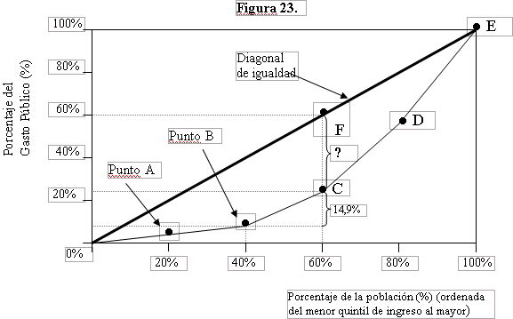

1. ¿Qué representa el punto B?
2. ¿Qué representa el número 14,9%? ¿Qué significa este número en términos de igualdad de gasto educacional en educación superior en Ecuador?
3. ¿Cuál es el valor del segmento (representado por un signo de interrogación)?

2.- ¿Cuáles de las siguientes afirmaciones son verdaderas?

1. El índice de Gini mide el grado en que una distribución de recursos dentro de una población se desvía con respecto a la igualdad perfecta.
2. La Curva de Lorenz es una representación gráfica del grado de desigualdad distributiva de los recursos dentro de una población.
3. La diagonal de igualdad en una Curva de Lorenz representa la igualdad perfecta en la distribución de recursos dentro de una población.
4. Todas las anteriores.

3.- Con respecto al índice de Gini, ¿cuáles de las siguientes afirmaciones son verdaderas?

1. Un Gini de valor cero representa desigualdad perfecta.
2. El índice de Gini es un índice numérico de la Curva de Lorenz.
3. Un Gini de valor uno representa igualdad perfecta.
4. Todas las anteriores.

4.- ¿Cuáles de las siguientes afirmaciones acerca de la Figura 23 son verdaderas (vea la sección titulada ‘Actividad de revisión 7: Curva de Lorenz’)?

1. El punto F nos indica que el 60% más pobre de la población recibe el 60% del gasto público total.
2. El punto B nos indica que el 40% más pobre de la población recibe menos del 10% del gasto público total.
3. La Curva de Lorenz representada en la Figura 23 describe una situación en la cual existe una desigualdad significativa en la distribución de recursos.
4. Si alguien calculara el índice de Gini para la Curva de Lorenz representada en la Figura 23, concluiría que el valor es mayor que 1.
5. I, II y III.
6. I, II y IV.
7. II y III.
8. Todas.

**Módulo 11**

1.- ¿Cuáles de las siguientes afirmaciones son verdaderas?

1. La correlación no nos puede ayudar a refutar una hipótesis.
2. La correlación se usa para determinar la dirección de causalidad entre las variables.
3. Los estadísticos miden la correlación para determinar la fortaleza empírica de la relación entre dos variables.
4. Todas las anteriores.

2.- ¿Cuáles de las siguientes afirmaciones son verdaderas?

1. El ‘coeficiente de Pearson’ generalmente se usa para medir una correlación.
2. Dos variables parecen estar relacionadas cuando los cambios en el valor de una de las variables van acompañados de cambios en el valor de la otra.
3. Una relación ‘positiva’ implica que cuando el valor de una variable aumenta, el valor de la otra también aumenta.
4. Todas las anteriores.

**Módulo 12**

1.- Por favor observe el Cuadro 16 y la Figura 29 y responda a las siguientes preguntas:

**Cuadro 16. Ingreso per cápita y tasas brutas de matrícula en educación   
Secundaria en países de la Región de Asia Oriental y el Pacífico.**

|  |  |  |
| --- | --- | --- |
| **País** | **Ingreso per cápita (US$—1994)** | **Tasa brutas de matrícula en la educación secundaria (%—1994)** |
| Camboya | US$300 | 25 |
| China | US$860 | 55 |
| Fiji | US$2.470 | 61 |
| Indonesia | US$1.110 | 45 |
| RDP Lao | US$400 | 25 |
| Malasia | US$4.680 | 61 |
| Tailandia | US$2.800 | 49 |
| Vietnam | US$320 | 41 |

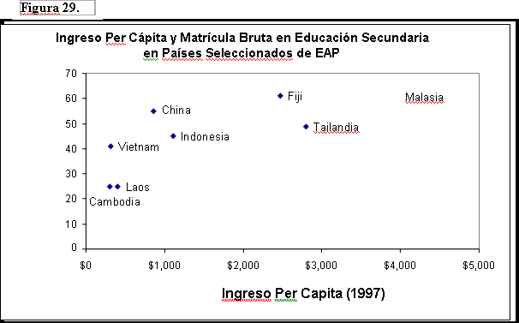

1. De acuerdo con los datos entregados, ¿piensa usted que existe algún tipo de correlación entre las tasas brutas de matrícula en educación secundaria y el ingreso per cápita en los países considerados?
2. ¿Diría usted que el ingreso per cápita mayor pareciera estar asociado a tasas brutas de matrícula en la educación secundaria en los países del Asia Oriental y el Pacífico?
3. Con respecto al coeficiente de Pearson de correlación entre las variables representadas en la Figura 29, ¿diría usted que este es positivo o negativo? ¿Por qué?
4. ¿Cree usted que basándonos exclusivamente en la información proporcionada por el “diagrama de dispersión” deberíamos concluir que los incrementos en el ingreso per cápita de un país producen tasas brutas de matrícula más altas en la educación secundaria? Explique.
5. ¿Le sorprendería saber que en 1994, con un ingreso anual de US$8.460 per cápita, la República de Corea tuvo una tasa bruta de matrícula en la educación secundaria del 96%? ¿Qué hay sobre el hecho de que en 1994, Papua Nueva Guinea, con un ingreso per cápita de US$1.240, tenía una tasa bruta de matrícula en educación secundaria de 15%? Explique.

2.- ¿Cuáles de las siguientes afirmaciones son verdaderas acerca del coeficiente de Pearson?

1. Un coeficiente de Pearson de valor uno representa una correlación perfecta entre dos variables.
2. En investigación sobre educación, con frecuencia se producen coeficientes de Pearson de uno.
3. Un coeficiente de Pearson de cero representa una correlación negativa entre dos variables.
4. IV. Un coeficiente de Pearson de 0,5 representa un mayor grado de correlación entre dos variables que un coeficiente de Pearson de –0,5.  
   a. Sólo I.  
   b. I y III.  
   c. I, III y IV.  
   d. II, III y IV.

3.- ¿Cuáles de las siguientes afirmaciones acerca de la Figura 29 son verdaderas (de la sección denominada ‘Actividad de revisión 8: correlación)?

1. La figura representa lo que se llama un diagrama de dispersión.
2. La figura representa una correlación negativa entre tasas de matrícula en educación secundaria y PNB per cápita. S
3. Si alguien calculara el coeficiente de Pearson para los datos de la Figura 29, su valor sería mayor que cero.
   1. Sólo I.
   2. I y II.
   3. I y III.
   4. Sólo III.